Внутренняя среда организма (кровь, лимфа и тканевая жидкость)
- Кровь движется по системе замкнутых сосудов и непосредственно не контактирует с клетками ткани.
- Тканевая жидкость образуется из жидкой части крови и обеспечивает обмен веществ клеток. Затем она поступает в кровеносные и лимфатические сосуды.
- Лимфа образуется из тканевой жидкости, которая попадает в слепо замкнутые капилляры лимфатической системы, по лимфатическим сосудам лимфа направляется в вены большого круга кровообращения. Это дополнительная транспортная система, выполняет также и защитную функцию.

Жидкости, составляющие внутреннюю среду, обладают постоянным составом – гомеостазом. Он является результатом подвижного равновесия веществ, одни из которых приходят во внутреннюю среду, а другие покидают её. Из-за небольшой разницы между поступлением и расходом веществ их концентрация во внутренней среде непрерывно колеблется. Так количество сахара в крови у взрослого человека может колебаться от 0,8 до 1, 2 г/л.

Кровеносная система. Кровообращение

Функции крови:
- Основная функция крови - это транспорт веществ.
- Дыхательная функция. Кровь переносит газы: кислород от легких к органам и тканям, а обратно углекислый газ.
- Трофическая и выделительная функция. Кровь доставляет органам и тканям питательные вещества, забирая от них продукты их метаболизма.
- Гуморальная и транспортная. Кровь переносит гомоны от места их синтеза к органам-мишеням.

Кровь транспортирует по организму воду и ионы.
- Терморегуляторная функция. Кровь перераспределяет в организме тепловую энергию.
- Гомеостатическая. Кровь участвует в поддержании гомеостаза.
- Защитная. Кровь, с помощью неспецифического и специфического иммунитета, защищает организм от внешних и внутренних вредных факторов.

Состав крови
Кровь- это жидкая ткань организма, разновидность соединительной ткани.
СОСТАВ КРОВИ ЧЕЛОВЕКА
Как и любая ткань, кровь состоит из клеток и межклеточного вещества.
Межклеточное вещество крови называется плазмой,она составляет 55% от общего объема крови. Она состоит из воды, органических и неорганических веществ.
Существует также понятие сыворотка крови, в отличие от плазмы сыворотка крови не содержит фибриноген. Сыворотку крови получают при центрифугировании цельной крови без антикоагулянта.

Форменные элементы крови
Признаки | Эритроциты | Лейкоциты | Тромбоциты
Характеристика и строение | Двояковогнутые, не имеют ядра. Содержат белок -гемоглобин. | Крупные бесцветные клетки, имеющие ядро; способны двигаться.  Виды:  1) Фагоциты.  2) Лимфоциты | Мелкие пластинки, не имеющие ядра. Содержат белок фибриноген.
Количество в 1мм3. | 4.5-5 млн. | 5-7 тыс. | 400 тыс.
Функции | Перенос кислорода и углекислого газа. | защищают организм:  1) путём поглощения (фагоцитоза) вредных чужеродных частиц, бактерий, а также мёртвых или погибающих клеток.  2) с помощью выработки антител | Принимают участие в свертывании крови.
Место образования | Красный костный мозг. | Костный мозг, лимфатические узлы, селезенка. | Красный костный мозг.
Место разрушения | Печень, селезенка | Всюду | Селезенка
Фагоциты были открыты И.И. Мечниковым, отвечают за клеточный (неспецифический) иммунитет.
Лимфоциты обеспечивают гуморальный иммунитет (специфический),который открыл П. Эрлих.

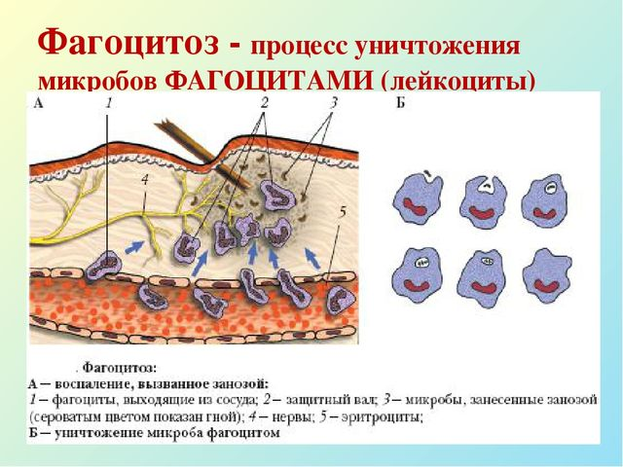

Лейкоциты способны проникать сквозь стенку капилляров и выходить в межклеточное пространство. При повреждении кожи в ранку попадают бактерии. Подобно тому, как амеба движется навстречу пище, так и лейкоциты направляются к бактериям, захватывают их и переваривают.

В плазме крови имеется белок фибриноген, который при травмах и повреждении тромбоцитов, под действием ферментов, попавших в плазму при разрушении тромбоцитов, превращается в нерастворимые нити фибрина и образует сгусток- тромб, препятствующий кровотечению из ран. Процесс свертывания крови происходит при наличии солей Са и витамина К.

Кровообращение у человека
Артериальная кровь – это кровь, насыщенная кислородом.
Венозная кровь – насыщенная углекислым газом.
Артерии – это сосуды, несущие кровь от сердца. Представляют собой цилиндрической формы трубки, стенки которых состоят из 3-х оболочек: наружной, средней и внутренней. Наружная (адвентициальная) оболочка представлена соединительной тканью, средняя– гладкомышечной, внутренняя – эпителиальной.
Вены – это сосуды, несущие кровь к сердцу. Стенки вен гораздо тоньше и слабее артериальных, но состоят из тех же трех оболочек. Однако эластические и мышечные элементы в венах развиты меньше, поэтому стенки вен более податливы и могут спадаться. В отличие от артерий многие вены имеют клапаны, препятствующие обратному току крови.
Капилляры – мелкие кровеносные сосуды, состоящие из однослойного эпителия.
(В малом круге кровообращения по артериям течет венозная кровь, а по венам – артериальная.)

Сердце в грудной полости немного смещено относительно средней линии влево. Находится сердце в специальной околосердечной сумке из соединительной ткани (перикарде). Внутренняя поверхность перикарда (околосердечной сумки) выделяет жидкость, увлажняющую сердце и уменьшающую его трение при сокращениях.
Стенка сердца состоит из трёх оболочек, самой мощной из которых является средняя — миокард, образованная сердечной поперечно-полосатой мышечной тканью. Волокна миокарда соединяются таким образом, что возбуждение, возникающее в одной области сердечной мышцы, быстро распространяется по всему сердцу, и оно сокращается, выталкивая кровь.
У человека, у всех остальных млекопитающих, а так же у птиц сердце четырехкамерное, состоит из двух предсердий и двух желудочков (в левой половине сердца кровь артериальная, в правой – венозная, смешивание не происходит из-за полной перегородки в желудочке).
Между желудочками и предсердиями находятся створчатые клапаны, а между артериями и желудочками – полулунные. Клапаны не дают крови течь назад (из желудочка в предсердие, из аорты в желудочек).
Самая толстая стенка у левого желудочка, т.к. он толкает кровь по большому кругу кровообращения. При сокращении левого желудочка создается пульсовая волна, а также максимальное артериальное давление.
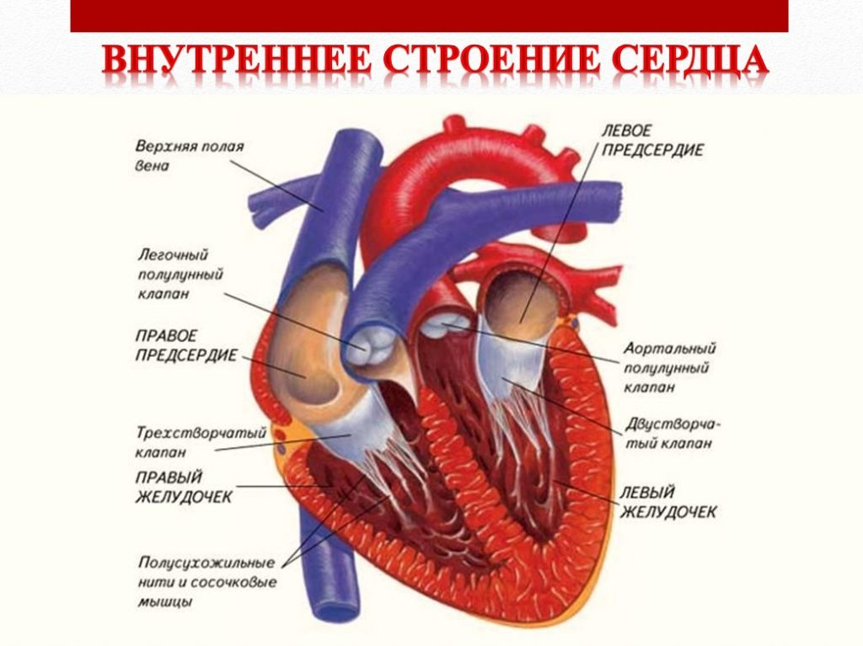
Давление крови: в артериях самое большое, в капиллярах среднее, в венах самое маленькое. Скорость крови: в артериях самая большая, в капиллярах самая маленькая, в венах средняя.
Большой круг кровообращения: из левого желудочка артериальная кровь по артериям идет ко всем органам тела. В капиллярах большого круга происходит газообмен: кислород переходит из крови в ткани, а углекислый газ – из тканей в кровь. Кровь становится венозной, по полым венам поступает в правое предсердие, а оттуда – в правый желудочек.
Малый круг: из правого желудочка венозная кровь по легочным артериям идет к легким. В капиллярах легких происходит газообмен: углекислый газ переходит из крови в воздух, а кислород – из воздуха в кровь, кровь становится артериальной и по легочным венам поступает в левое предсердие, а оттуда – в левый желудочек.
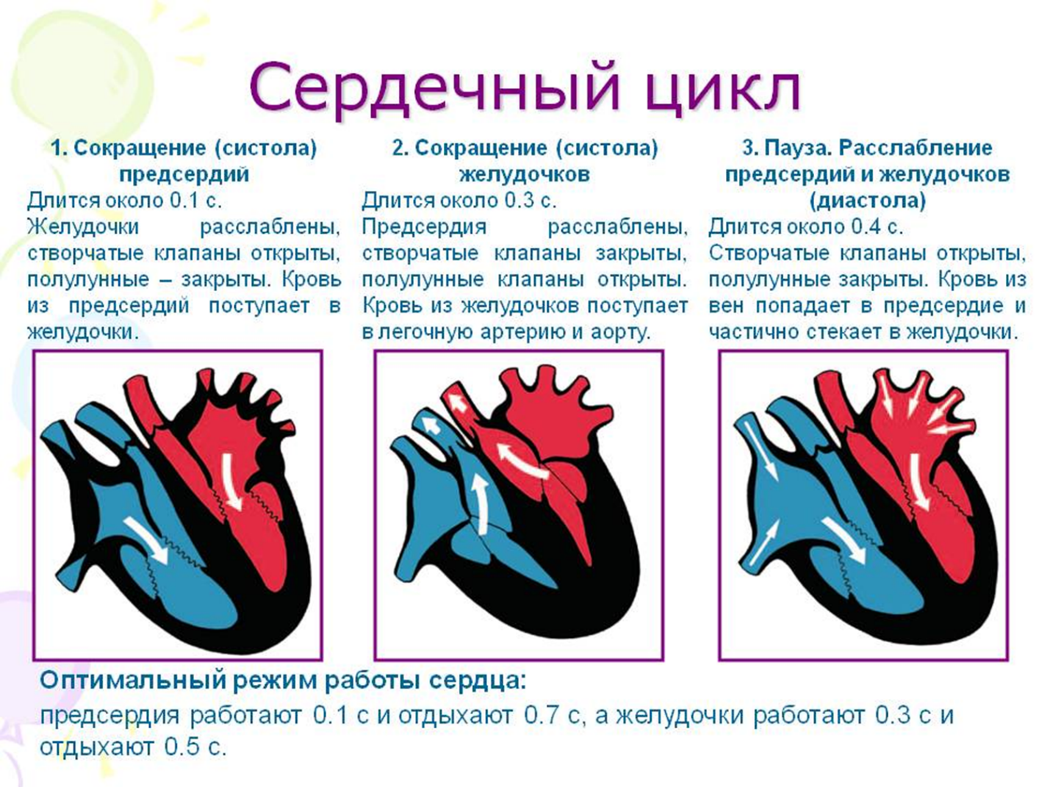
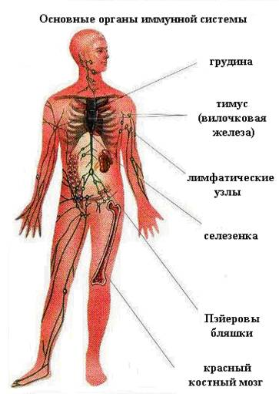
Иммунитет
ИММУНИТЕТ – способность организма находить чужеродные тела и вещества (антигены) и избавляться от них.
- Органы иммунной системыКостный мозг
- Миндалины
- Вилочковая железа (тимус)
- Лимфоидная ткань
- Лимфатические узлы
- Селезенка

- Антитела (иммуноглобулины) — белки плазмы крови, образующиеся в ответ на введение в организм человека антигенов (бактерий, вирусов). Связываясь активными центрами с антигенами, антитела препятствуют их размножению или нейтрализуют выделяемые ими токсины.

АНТИТЕЛА – СПЕЦИФИЧЕСКИЕ БЕЛКИ ОБРАЗОВАННЫЕ В
ОТВЕТ НА ПРИНИКНОВЕНИЕ В ОРГАНИЗМ ЧУЖЕРОДНЫХ ВЕЩЕСТВ
АНТИГЕНЫ – ЧУЖЕРОДНЫЕ ВЕЩЕСТВА, ПРОНИКШИЕ В ОРГАНИЗМ

Естественный иммунитет - имеющийся или самовозникающий у человека.
Искусственный иммунитет – иммунитет, полученный путем использования медицинских средств.
Активный иммунитет – иммунитет, выработанный в результате болезни или введения вакцины.
Пассивный иммунитет – иммунитет, полученный после введения готовых антител (сыворотки)
Вакцина – жидкость, содержащая ослабленные микробы или их яды.
Пример: от бешенства.
Сыворотка – жидкая часть крови без форменных элементов, полученная от человека или животного, иммунизированного каким-либо антигеном, и содержащая антитела к этому антигену.
Примеры: дифтерия, столбняк.

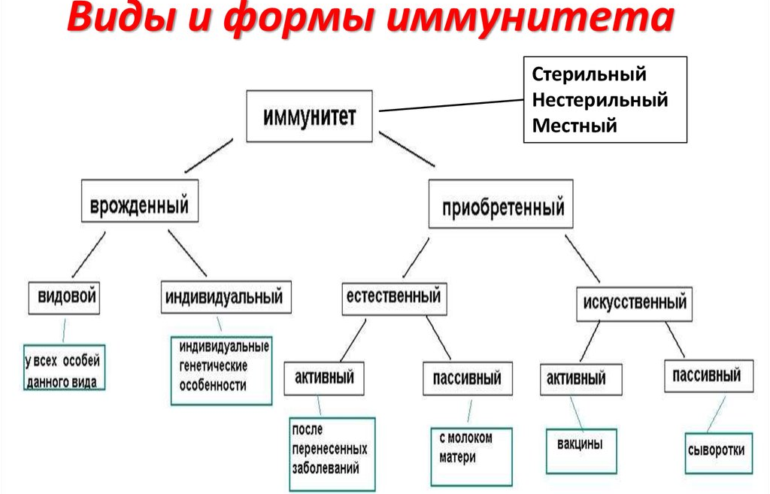Группы крови
- На поверхности эритроцита находятся особые белки, называемые антигенами: Антиген А и Антиген В или Агглютиногены А и В
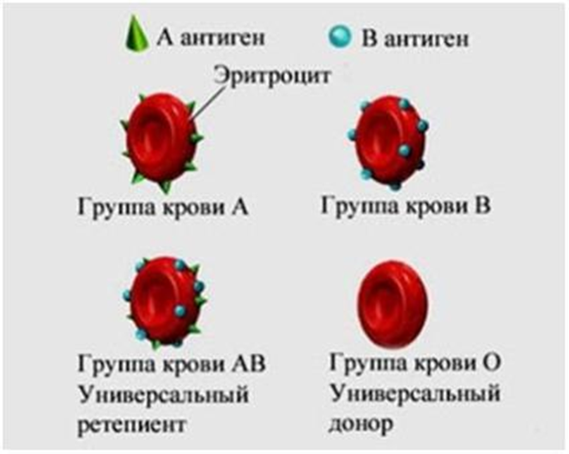
Агглютиногены (антигены, склеиваемые вещества) – вещества белковой природы обнаруженные в эритроцитах. У людей их существует два вида: Α и Β.
Агглютинины (антитела, склеивающие вещества) – вещества обнаруженные в плазме крови. У людей их существует два вида: α и β.
Агглютинин α склеивает эритроциты с агглютиногеном Α, а агглютинин β склеивает эритроциты с агглютиногеном Β.
Группы крови | Антигены агглютиногены  в эритроцитах | Антитела агглютинины  в плазме | Частота встречаемости, в %
I | Отсутствуют | α, β | 33,5
II | A | β | 37,8
III | B | α | 20,5
IV | A, B | Отсутствуют | 8,1
Люди, которые дают свою кровь для переливания, называются донорами (от лат. dono – дарю).
Люди, которые принимают кровь, называются реципиентами (от лат. recipiens – получающий, принимающий).
Схема переливания крови:
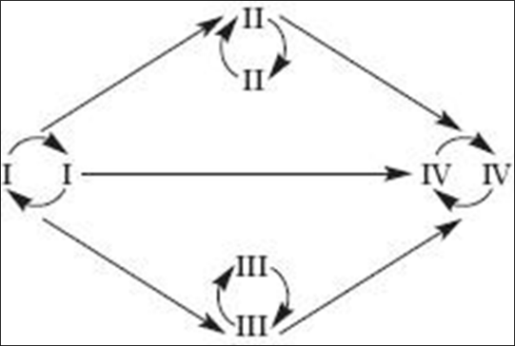
Люди с Ι группой крови - универсальные доноры, так как их кровь можно переливать людям всех других групп.
Люди с ΙV группой - универсальные реципиенты, так как им можно переливать кровь людей всех других групп.

В эритроцитах у 85% людей имеется белок, так называемый Rh (резус-фактор). Резус-фактор – это белок. Есть – Rh (+). У 15% людей – нет – Rh ( - ).
Резус-конфликт — это гуморальный иммунный ответ резус-отрицательной матери на эритроцитарные антигены резус-положительного плода, при котором образуются антирезусные антитела. Риск возникновения резус-конфликта при первой беременности незначителен, но возрастает с каждой последующей, так как в организме матери сохраняются антитела, которые могут вызвать разрушение эритроцитов плода.
При переливании резус-положительной крови человеку с резус-отрицательной кровью в его организме образуются антитела к резус-антигенам. Это влечет за собой разрушение эритроцитов пациента.

Регуляция работы сердца
Сердце образовано сердечной мышцей, которая сходна с поперечнополосатыми мышцами, но отличается способностью автоматически ритмично сокращаться благодаря импульсам, возникающим в самом сердце независимо от внешних воздействий (автоматия).
Нервная и гуморальная регуляция деятельности сердца согласует его работу с потребностями организма в каждый данный момент независимо от нашей воли. Центры, регулирующие работу сердца и сосудов, находятся в продолговатом мозге.
Вегетативная нервная система иннервирует сердце, как и все внутренние органы. Нервы симпатического отдела (симпатический нерв) увеличивают частоту и силу сокращений сердечной мышцы (например, при физической работе). Их центры находятся в шейном отделе спинного мозга. В условиях покоя (во время сна) сердечные сокращения становятся слабее под влиянием парасимпатических (блуждающих) нервов.
Гуморальная регуляция деятельности сердца осуществляется с помощью имеющихся в крупных сосудах специальных хеморецепторов, которые возбуждаются под влиянием изменений состава крови. Повышение концентрации углекислого газа в крови раздражает эти рецепторы и рефлекторно усиливает работу сердца. Особенно важное значение в этом смысле имеет адреналин, поступающий в кровь из надпочечников и вызывающий эффекты, подобные тем, которые наблюдаются при раздражении симпатической нервной системы. Адреналин вызывает учащение ритма и увеличение амплитуды сердечных сокращений. Важная роль в нормальной жизнедеятельности сердца принадлежит электролитам. Изменения концентрации в крови солей калия и кальция оказывают весьма значительное влияние на автоматию и процессы возбуждения и сокращения сердца. Избыток ионов калия угнетает все стороны сердечной деятельности, действуя отрицательно: урежает ритм сердца, уменьшает амплитуду сердечных сокращений, ухудшает проведение возбуждения в сердце, уменьшает возбудимость сердечной мышцы. При избытке ионов К+сердце останавливается в диастоле. Резкие нарушения сердечной деятельности наступают и при уменьшении содержания ионов К+ в крови (при гипокалиемии). Избыток ионов кальция действует в обратном направлении. При избытке ионов Са2+ сердце останавливается в систоле. При уменьшении содержания ионов Са2+ в крови сердечные сокращения ослабляются.

Стимуляция сердечной деятельности
Симпатическая нервная система (симпатический нерв)
Адреналин, норадреналин (вырабатываются корой надпочечников), тироксин
Соли кальция

Торможение сердечной деятельности
Парасимпатическая нервная система (блуждающий нерв)
Ацетилхолин
Соли калия

